Приложение 4
Выберите верный путь, по которому можно найти выход из лабиринта, чтобы узнать, как выглядел лётчик-истребитель Александр Покрышкин:
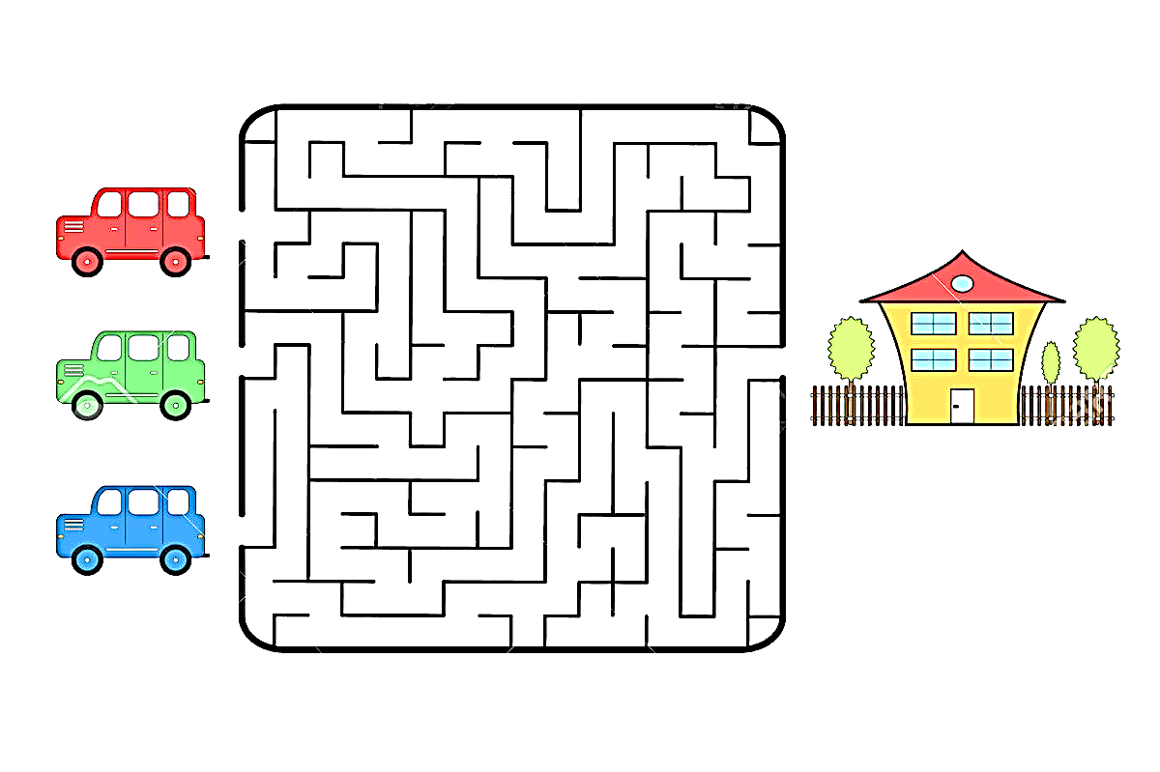
выход
1

2

3

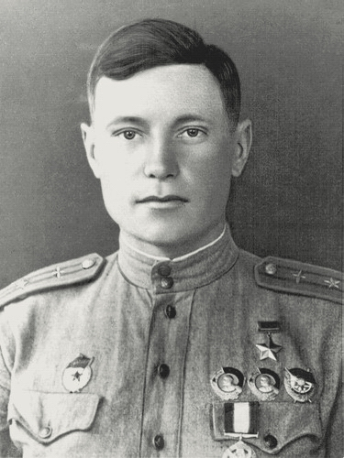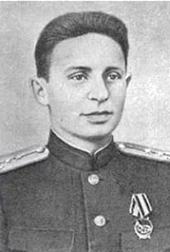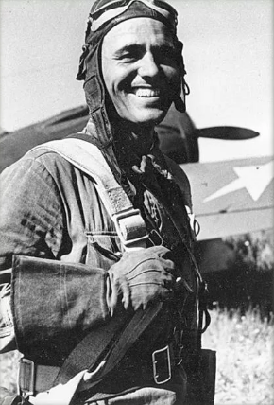
1 2 3

